Равновесная цена.
Найдем параметры равновесия на рынке.
Функция спроса: Qd = 70 -0.4 P.
Функция предложения: Qs = -50 + 2 P.
1. Параметры равновесия данного рынка.
При равновесии Qd = Qs
70 -0.4 P = -50 + 2 P
2.4P = 120
P_{равн} = 50 руб. - равновесная цена.
Q_{равн} = 50 ед. - равновесный объем.
W = P∙Q = 2500 руб. - доход продавца.
Максимальный доход, получаемый продавцом: d(P∙Q_{d})/dP = d(P(70 -0.4 P))/dP → max
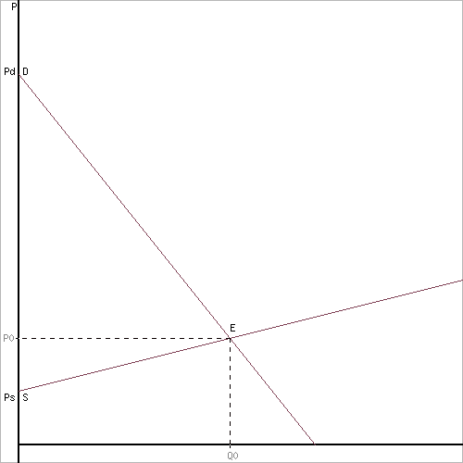
2. Коэффициенты прямой эластичности спроса и предложения в точке равновесия.
Эластичность спроса по цене в точке равновесия:
E = - α ∙ P_{равн} / Q_{равн}
α - коэффициент наклона прямой спроса
Р_{равн} - равновесная цена
Q_{равн} - равновесный объем
Ed = -0.4 ∙ 50 / 50 = -0.4
Поскольку |E| < 1, то спрос неэластичный, т.е. при изменении цен на 1%, объем продаж изменяется менее чем на 1%.
Эластичность предложения по цене в точке равновесия
E = β ∙ P_{равн} / Q_{равн}
α - коэффициент наклона прямой предложения
Р_{равн} - равновесная цена
Q_{равн} - равновесный объем
Es = 2 ∙ 50 / 50 = 2
Поскольку E > 1, то предложение эластичное, т.е. при изменении цен на 1%, объем продаж изменяется более чем на 1%.
3. Излишки потребителя и продавца, чистый общественный выигрыш.
Потребительский излишек показывает, насколько лучше в среднем живут отдельные люди.
Излишек потребителя (или выигрыш) – это разность между максимальной ценой, которую он готов отдать за товар, и той, которую он действительно платит. Если сложить излишки всех потребителей, которые приобретают данный товар, то мы получим размер совокупного излишка.
Излишек производителя (выигрыш) – эта разность между рыночной ценой и той минимальной ценой, за которую производители готовы продать свой товар.
Излишек продавца (P_{s}P₀E): (P_{равн} - Ps)Q_{равн} / 2 = (50 - 25)50 / 2 = 625 руб.
Излишек покупателя (P_{d}P₀E): (Pd - P_{равн})Q_{равн} / 2 = (175 - 50)50 /2 = 3125 руб.
Чистый общественный выигрыш: 625 + 3125 = 3750
Знание излишков широко используется на практике, например, при распределении налогового бремени или субсидировании отраслей, фирм.
7. Описать последствия принятия государством решения о фиксации цены на 40 выше равновесной.
P_{фикс} = 50 + 40 = 90 руб.
Объем спроса: Qd = 70 -0.4 ∙ 90 = 34.
Объем предложения: Qs = -50 + 2 ∙ 90 = 130.
После фиксации цены, объем спроса увеличился на 16 шт. (50 - 34), а излишек производителей увеличился на 80 шт. (130 - 50). На рынке излишек товаров в размере 96 шт. (130 - 34).
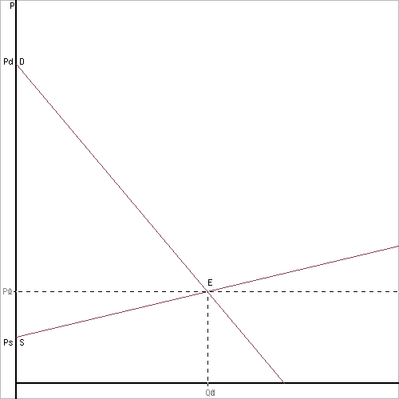

Решение было получено и оформлено с помощью сервиса:
Равновесная цена
Вместе с этой задачей решают также:
Функция полезности

